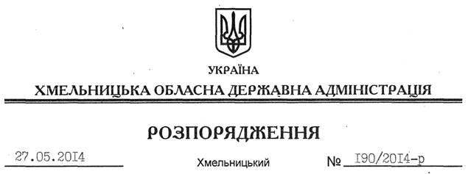

Про розподіл обов’язків між головою, першим заступником, заступником голови, заступником голови – керівником апарату обласної державної адміністрації

Керуючись статтями 10, 40 Закону України “Про місцеві державні адміністрації”:
1. Затвердити розподіл обов’язків між головою, першим заступником, заступником голови та заступником голови – керівником апарату обласної державної адміністрації (додається).
2. Установити, що в разі відсутності голови обласної державної адміністрації його обов’язки виконує перший заступник голови обласної державної адміністрації.
У разі відсутності першого заступника, заступника голови чи заступника голови – керівника апарату облдержадміністрації їх повноваження здійснюються у порядку згідно з додатком 2.
3. Керівникам структурних підрозділів облдержадміністрації у разі потреби внести пропозиції у встановленому порядку щодо змін до складу консультативно-дорадчих органів, які очолюють заступники голови облдержадміністрації.
4. Визнати таким, що втратило чинність, розпорядження голови облдержадміністрації від 07.03.2013 № 56/2013-р “Про розподіл обов’язків між головою, першим заступником, заступниками голови, заступником голови – керівником апарату обласної державної адміністрації”.
5. Контроль за виконанням цього розпорядження покласти на першого заступника, заступника голови, заступника голови – керівника апарату облдержадміністрації.

Голова адміністрації Л.Прус

